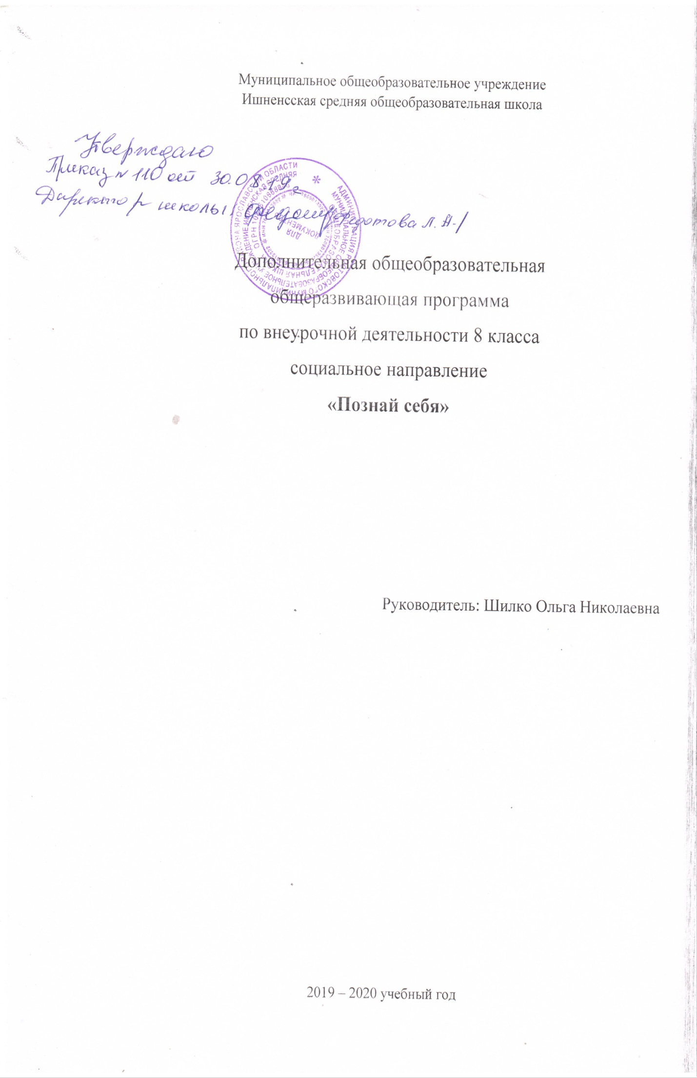
- Пояснительная записка
Рабочая программа « Познай себя» составлена на основании требований Закона «Об образовании», Федерального государственного образовательного стандарта общего образования (ФГОС), на основании Концепции духовно-нравственного развития и воспитания личности гражданина России, опыта реализации воспитательной работы МОУ Ишненской СОШ в соответствии с программой развития воспитательной системы школы на 2015-2020 годы и реализуется в МОУ Ишненской СОШ.
Программа «Познай себя» реализует социальное направление во внеурочной деятельности. Главное назначение данного курса - формирование представлений о внутреннем мире человека, о его месте в окружающем мире, приобщение к элементам этики, культуры, права, осознание младшими школьниками собственного «Я» в жизни.
В условиях реализации ФГОС единство урочной и внеурочной работы с учащимися приобретает особое значение и актуальность в достижении предметных, метапредметных и личностных результатов образования школьников. Именно во внеурочной деятельности становится возможным создание уникальной ситуации, способствующей возрастанию культурообразующей функции образования.
Работа объединения строится на принципах добровольности, активности и заинтересованности школьников.
Программа рассчитана на 1 год из расчета 1 академический час в неделю (всего 34 часа в год ) и представляет собой вариант программы организации внеурочной деятельности для детей 14-15 лет. Продолжительность одного занятия 45 минут.
Программа предназначена для учащихся 8 классов и построена с учетом особенностей взросления.
Практический материал для занятий с детьми позволяет не только усваивать обобщенные знания (нормы, правила), но и учиться видеть их проявление в жизни, давать оценку реальному поведению людей, взрослея, замечать усложнение жизненных ситуаций и способов их разрешения.
Систематическая, целенаправленная работа по реализации данной программы «Познай себя» с использованием активных видов деятельности и форм занятий поможет воспитать человека, для которого нормы, правила и требования общественной морали выступали бы как его собственные взгляды, убеждения, как глубоко осмысленные и привычные формы поведения, приобретённые в силу внутреннего влечения к добру.
Актуальность программы определена тем, что одной из важнейших задач образования в настоящее время является освоение детьми духовных ценностей, накопленных человечеством. Уровень нравственности человека отражается на его поведении, которое контролируется его внутренними побуждениями, собственными взглядами и убеждениями. Выработка таких взглядов, убеждений и привычек составляет сущность нравственного воспитания.
Новизна программы в том, что она направлена на поддержку становления и развития высоконравственного, творческого, компетентного гражданина России. Программа обеспечивает реализацию одного из направлений духовно-нравственного воспитания и развития: воспитание нравственных чувств и этического сознания школьника.
Программа составлена на основе следующих принципов духовно–нравственного развития и воспитания:
Принцип ориентации на идеал. Идеал – это высшая ценность, совершенное состояние человека, семьи, школьного коллектива, социальной группы, общества, высшая норма нравственных отношений, превосходная степень нравственного представления о должном. Идеалы определяют смыслы воспитания, то, ради чего оно организуется. Идеалы сохраняются в традициях и служат основными ориентирами человеческой жизни, духовно-нравственного и социального развития личности.
Аксиологический принцип. Ценности определяют основное содержание духовно-нравственного развития и воспитания личности младшего школьника. Принцип следования нравственному примеру. Следование примеру — ведущий метод нравственного воспитания. Содержание внеучебной и внешкольной деятельности должно быть наполнено примерами нравственного поведения. Пример как метод воспитания позволяет расширить нравственный опыт ребёнка, побудить его к внутреннему диалогу, пробудить в нём нравственную рефлексию, обеспечить возможность выбора при построении собственной системы ценностных отношений, продемонстрировать ребёнку реальную возможность следования идеалу в жизни.
Принцип идентификации (персонификации). Идентификация — устойчивое отождествление себя со значимым другим, стремление быть похожим на него. В школьном возрасте преобладает образно-эмоциональное восприятие действительности, развиты механизмы подражания, эмпатии, способность к идентификации.
Принцип диалогического общения. В формировании ценностных отношений большую роль играет диалогическое общение школьника со сверстниками, родителями (законными представителями), учителем и другими значимыми взрослыми. Выработка личностью собственной системы ценностей, поиск смысла жизни невозможны вне диалогического общения человека с другим человеком, ребёнка со значимым взрослым.
Принцип полисубъектности воспитания. В современных условиях процесс развития и воспитания личности имеет полисубъектный, многомерно-деятельностный характер. Школьник включён в различные виды социальной, информационной, коммуникативной активности, в содержании которых присутствуют разные, нередко противоречивые ценности и мировоззренческие установки.
Принцип системно-деятельностной организации воспитания. Воспитание, направленное на духовно-нравственное развитие обучающихся и поддерживаемое всем укладом школьной жизни, включает в себя организацию учебной, внеучебной, общественно значимой деятельности младших школьников. Интеграция содержания различных видов деятельности обучающихся в рамках программы их духовно-нравственного развития и воспитания осуществляется на основе воспитательных идеалов и ценностей.
Перечисленные принципы определяют концептуальную основу уклада школьной жизни. Сам по себе этот уклад формален. Придаёт ему жизненную, социальную, культурную, нравственную силу педагог.
- Содержание курса
Цели и задачи
Программа внеурочной деятельности «Познай себя» реализует следующую цель:
- Воспитание грамотной, активной личности, ориентированной на духовное и нравственное развитие, осознающей ответственность за настоящее и будущее своей страны.
Задачи:
- Вырабатывать основные этические понятия, нравственные основы мировоззрения, оценочные моральные принципы, представления у обучающихся.
- Способствовать усвоению нравственных норм, правил, требований и овладению основами нравственного самовоспитания.
- Воспитывать нравственные качества: гражданственность, патриотизм, уважение к правам, свободам и обязанностям человека.
- Формировать систему духовно-нравственных ценностей, культуру нравственного поведения.
Результаты духовно-нравственного, социального развития и воспитания учащихся оцениваются по итогам года обучения по программе «Познай себя» в рамках мониторинговых процедур, в которых ведущими методами будут:
- экспертные суждения родителей;
- анонимные анкеты, позволяющие анализировать (не оценивать) ценностную сферу личности;
- тестовые инструменты, созданные с учетом возраста;
- самооценочные суждения детей.

У обучающихся будут сформированы универсальные учебные действия, а именно:
- Личностные универсальные учебные действия:
У учащихся будут сформированы:
-ориентация в нравственном содержании и смысле как собственных поступков, так и поступков окружающих людей;
- знание основных моральных норм и ориентация на их выполнение;
- развитие этических чувств — стыда, вины, совести как регуляторов морального поведения;
- эмпатия как понимание чувств других людей и сопереживание им;
Учащиеся получат возможность для формирования:
- морального сознания на конвенциональном уровне, способности к решению моральных дилемм на основе учёта позиций партнёров в общении, ориентации на их мотивы и чувства, устойчивое следование в поведении моральным нормам и этическим требованиям;
- эмпатии как осознанного понимания чувств других людей и сопереживания им, выражающихся в поступках, направленных на помощь и обеспечение благополучия.
- Регулятивные универсальные учебные действия:
Научатся:
- принимать и сохранять учебную задачу;
- учитывать выделенные учителем ориентиры действия в новом учебном материале в сотрудничестве с учителем;
- планировать свои действия в соответствии с поставленной задачей и условиями её реализации, в том числе во внутреннем плане;
- адекватно воспринимать предложения и оценку учителей, товарищей, родителей и других людей;
- вносить необходимые коррективы в действие после его завершения на основе его оценки и учёта характера сделанных ошибок, использовать предложения и оценки для создания нового, более совершенного результата, использовать запись (фиксацию) в цифровой форме хода и результатов решения задачи, собственной звучащей речи на русском, родном и иностранном языках;
- Познавательные универсальные учебные действия:
Научатся:
- осуществлять поиск необходимой информации для выполнения учебных заданий с использованием учебной литературы, энциклопедий, справочников (включая электронные, цифровые), в открытом информационном пространстве, в том числе контролируемом пространстве Интернета;
- строить сообщения в устной и письменной форме;
- осуществлять анализ объектов с выделением существенных и несущественных признаков;
- Коммуникативные универсальные учебные действия:
Научатся:
- адекватно использовать коммуникативные, прежде всего речевые, средства для решения различных коммуникативных задач, строить монологическое высказывание, владеть диалогической формой коммуникации;
- допускать возможность существования у людей различных точек зрения, в том числе не совпадающих с его собственной, и ориентироваться на позицию партнёра в общении и взаимодействии;
- учитывать разные мнения и стремиться к координации различных позиций в сотрудничестве;
- формулировать собственное мнение и позицию;
- договариваться и приходить к общему решению в совместной деятельности, в том числе в ситуации столкновения интересов;
- Механизм реализации программы
- Педагогические средства и формы
- наблюдение и обсуждение в педагогически организованной ситуации различных поступков;
- просмотр кинофильмов, мультфильмов, презентаций, аудиофайлов, фрагментов кинофильмов, чтение художественных произведений, былин, притч;
- участие в творческих конкурсах, инсценировках, игровых программах, в реализации культурно-досуговых программ;
- участие в подготовке и проведении мероприятий, посвящённых государственным, семейным праздникам; участие в выставках семейного художественного творчества, музыкальных вечерах;
- экскурсии, виртуальные путешествия по родному краю;
- участие вместе с родителями в экологической деятельности по месту жительства, трудовые и экологические акции, высадка растений, создание цветочных клумб;
- знакомство с биографиями выпускников, показавших достойные примеры высокого профессионализма, творческого отношения к труду и жизни;
- посещение конкурсов и фестивалей исполнителей народной музыки, художественных мастерских, театрализованных народных ярмарок, фестивалей народного творчества, музейных экспозиций;
- презентации учебных и творческих достижений обучающихся.
- Материально-техническая база
На базе образовательного учреждения имеются необходимые материально-технические ресурсы: компьютерный класс, мультимедийное оборудование, библиотека, открытый доступ к ресурсам сети Internet, ученический кабинет, музыкальный центр, принтер.

В процессе реализации решаются следующие общие задачи:
- формирование основ морали – осознанной обучающимся необходимости определенного поведения, обусловленного принятыми в обществе представлениями о добре и зле, должном и недопустимом; укрепление у младшего школьника позитивной нравственной самооценки и самоуважения, жизненного оптимизма;
- формирование способности к самостоятельным поступкам и действиям, совершаемым на основе морального выбора, к принятию ответственности за их результаты, целеустремленности и настойчивости в достижении результата;
В области формирования социальной культуры:
- укрепление доверия к другим людям;
- развитие доброжелательности и эмоциональной отзывчивости, понимания и сопереживания другим людям;
- развитие навыков организации и осуществления сотрудничества с педагогами, сверстниками, родителями, старшими детьми в решении общих проблем;
В области формирования семейной культуры:
- формирование у младшего школьника почтительного отношения к родителям, осознанного, заботливого отношения к старшим и младшим;
- знакомство обучающегося с культурно-историческими и этническими традициями российской семьи.
- знание традиций своей семьи, бережное отношение к ним.
Формы организации внеурочной деятельности:
- Беседы, викторины;
- Коллективные творческие дела;
- Тренинги общения
- Обсуждение, обыгрывание проблемных ситуаций
- Ролевые игры
- Просмотр и обсуждение кинофильмов, мультфильмов
Планируемые результаты
Планируемые результаты воспитания определяются поставленными выше задачами и ориентируются на следующие критерии.
1. Изменения в модели поведения школьника:
- проявление коммуникативной активности при получении знаний в диалоге (высказывать свои суждения, анализировать высказывания участников беседы, добавлять, приводить доказательства); в монологическом высказывании (рассказ, описание, творческая работа);
- соблюдение культуры поведения и общения, правильных взаимоотношений; проявление доброжелательности, взаимопомощи, сочувствия, сопереживания;
2. Изменения объема знаний, расширение кругозора в области нравственности и этики:
- использование полученной на занятиях информации во внеурочной и внешкольной деятельности;
- краткая характеристика (высказывание суждений) общечеловеческих ценностей и осознанное понимание необходимости следовать им;
- объективная оценка поведения реальных лиц, героев художественных произведений и фольклора с точки зрения соответствия нравственным ценностям.
3. Изменения в мотивационной и рефлексивной сфере личности:
- способность объективно оценивать собственное поведение и поведение других людей,
- сформированность самоконтроля и самооценки: действия контроля ситуативного поведения, побуждение вовремя его изменить; способность «видеть» свои недостатки и желание их исправить.

Тематическое планирование:

Мое здоровье ( 4ч)
Цель: устойчивая внутренняя мотивация детей на здоровый образ жизни
1
Я – часть природы
Комплексное занятие
1
2
Будь здоров на сто годов
Встреча с медицинским работником
1
3
Каковы еда и питье, таково и житье
Мини-спектакль
1
4
Мой режим дня
Практическая работа
1

Моя семья (4 ч)
Цель: систематизация и конкретизация знаний учащихся по теме «Семья» с опорой на их жизненный опыт, ознакомление школьников с правами и обязанностями ребенка в семье, взаимосвязь между членами семьи разных поколений, формирование потребности в добрых, дружеских взаимоотношениях в семье
5
Моя семья – мое богатство
Комплексное занятие
1
6
Семейные праздники
Устный журнал
1
7
Согласие да лад – в семье клад
Комплексное занятие
1
8
Мои права и обязанности в семье
Встреча с инспектором ИДН
1

Мое окружение (5 ч)
Цель: систематизация и конкретизация знаний учащихся по теме «Мое окружение» с опорой на их жизненный опыт, права и обязанности ребенка в школе, доброжелательные и дружеские отношения в коллективе сверстников как ценность каждого человека
9
Я – ученик. Мои права и обязанности в школе.
Составление Устава класса
1

10
Ученье да труд к славе ведут
Встреча с выпускниками школы
1
11
Мои друзья. Умею ли я дружить?
Комплексное занятие
Анкетирование
1
12
Мои увлечения.
Реклама кружков и секций
1

13
Наши таланты.
Концерт
1

Я познаю себя (4 ч)
Цель: формирование представлений школьников о внутреннем мире человека, его индивидуальных особенностях, развитие у детей способности к самопознанию, воспитание чувства собственного достоинства и самоуважения
14
Что такое психология?
Комплексное занятие
1
15
Как я ощущаю окружающий мир?
Практическое занятие
1
16
Что такое восприятие?
Комплексное занятие
1
17
Зачем нам общаться?
Занятие - игра
1
Я учусь хорошим манерам (5 ч)
Цель: обобщение знаний школьников по теме «Хорошие манеры», формирование у них представлений об этикете, ознакомление учащихся с правилами хорошего тона, создание условий для формирования потребности в соблюдении правил этикета
18
Простые правила этикета
Просмотр и обсуждение м/ф
1
19
По одежке встречают
Комплексное занятие
1

20
Приятного аппетита
Практическое занятие
1
21
Я иду в гости
Комплексное занятие
1
22
Я встречаю гостей
Комплексное занятие
1

Мир людей, которые меня окружают (3 ч)
Цель: создание условий для формирования нравственных качеств личности (чуткости, доброты, милосердия, сопереживания) и потребности оказания помощи нуждающимся, обучение умению делать правильный нравственный выбор в различных ситуациях, воспитание уважения к себе и окружающим
23
Все мы разные
Комплексное занятие
1
24
Если бы я был волшебником
Занятие - игра
1
25
Подарим радость людям
Практическое занятие

1
Люди каких профессий меня окружают ( 4 ч)
Цель: знакомство с многообразием профессий, с профессионалами своего дела, воспитание уважения к труду и людям труда
26
Все профессии нужны, все профессии важны
Комплексное занятие
1
27
Дело мастера боится
Встреча с профессионалом своего дела
1
28
«Город мастеров»
Занятие-мастерская
1
29
Я выбираю профессию
Игра
1

Мое Отечество (5 ч)
Цель: знакомство с родным поселком: его историей, достопримечательностями, жизнью людей, закрепление знаний о правилах безопасного поведения на улицах и дорогах, привитие любви к своему селу и воспитание чувства гордости за любимый край
30
Мое любимое село
Комплексное занятие
1
31
Мы по улицам идем
Пешеходная экскурсия
1
32
Всякому мила своя сторона
Комплексное занятие
1
33, 34
Поселок нашей мечты
КТД
1

Список литературы:
- Л.Ю.Дранова, О.В.Лямина, Н.Г.Пантюхина «Основы жизненного самоопределения («Познаю себя»)» Киров 2008
- Д.В. Григорьев. Внеурочная деятельность школьников. Методический конструктор: пособие для учителя. – М.: Просвещение, 2010. – с.223
- Н.Е. Щуркова. Воспитание в режиме повседневной жизни. – Воспитание школьников. - №7.- 2007. – с.17-23

